Passport Manager Краткая инструкция для админиcтратора

- Требования к установке паспортного модуля на клиентскую станцию
  - Административные права пользователя на момент установки (локальный администатор)
  - Win7+ 32/64 2GB RAM minimum, 4GB
  - Установленный Framework4
  - Сетевой доступ до License server по порту 5555 (как правило License server находится на интерфейсном компьютере)
  - Сетевой доступ по порту 1521 до сервера баз данных PMS
  - Файловый доступ пользователя до директории с картинками (\\servername\scans или сетевой диск)
  - Наличие на клиентской станции 1Gb свободного пространства
  - Для установки сканера необходимо наличие 1-2 USB портов в зависимости от
- Установка паспортного модуля
  - Установка производится пользователем с правами администратора.
  - Необходимо указать ip адрес license сервера и порт. (как правило интерфейный компьютер и порт 5555)
  - Если на станции не делалась конфигурация можно модуль сразу не запускать.
- Конфигурация
  - Конфигурации станции
    - Настройка параметров станции() производится через HRS Configurator - Start - Programs - HRS Passport Manager - Hrs Configurator
    - 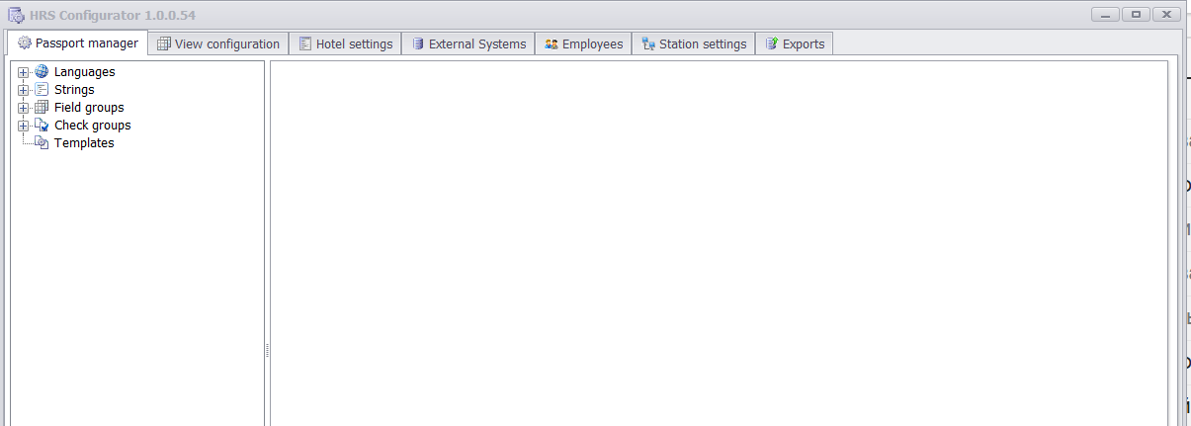
    - Пользователь для входа it Пароль для входа {pass}
  - Добавление новой станции
    - Station settings - + Property - Клик правой клавишей по Hotel stations
    - 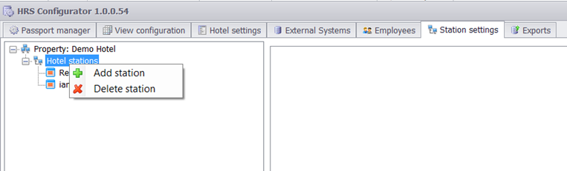
    - Заполнить Station name, Station IP (Внимание В случае если станция имеет более одного сетевого интерфейса необходимо указывать адрес первого сетевого подключения. При старте паспортного модуля может появиться ошибка Can't load station settings Please check configuration. Посмотреть какой ip адрес определился при старте паспортного модуля можно в лог файле c:\Program Files (x86)\HRS\HRS PassportManager\Log\hrs_passport_manager.log_XX.log)
    - 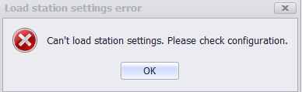
  - Создание пользователей
    - HRS Configurator - Employees

